西谷拓哉先生講演会

『白鯨』を読む詩人
――メルヴィルとオルソン――
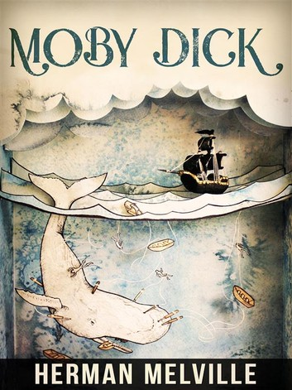

西谷拓哉（にしたに たくや）先生：神戸大学大学院国際文化学研究科研究科長。日本ナサニエル・ホーソーン協会会長。日本アメリカ文学会関西支部支部長。共編者：『アメリカン・ルネサンス 批評の新生』、『ホーソーンの文学的遺産―ロマンスと歴史の変貌』（開文社出版 ）。共著：『海洋国家アメリカの文学的想像力―海軍言説とアンテベラムの作家たち―』（開文社出版）。他多数。

司会：竹井智子先生 （京都工藝繊維大学准教授）
日時：１２月６日（金）午後２時４５分～４時１５分
場所：京都大学文学部校舎第６講義室
入場無料
【問い合わせ先】京都大学大学院人間・環境学研究科 水野尚之
Eメール: n-mustache@nifty.com

